Муниципальное бюджетное общеобразовательное учреждение «Средняя общеобразовательная школа №3 г. Красноармейска Саратовской области имени дважды Героя Советского Союза Скоморохова Н.М.»

Конспект урока
по предмету: Мир природы и человека
«Здоровый образ жизни»

Подготовила и провела:
учитель Стафеева Ирина Анатольевна

г.Красноармейск, 2023 г

Урок «Мир природы и человека»
Тема: «Здоровый образ жизни».
Цели:
- Помочь учащимся осознать ценность здоровья;
- Дать необходимые сведения о сохранении здоровья в игровой форме
- Расширить знания и представления детей о правилах здорового образа жизни.
- Способствовать формированию сознательного отношения к здоровью.

Оборудование: карточки: физическое, психическое, социальное благополучие; ватман в центре наклеены буквы ЗОЖ, карточки со словами: РЕЖИМ, ГИГИЕНА, ДВИЖЕНИЕ, ПИТАНИЕ, ОТКАЗ ОТ ВРЕДНЫХ ПРИВЫЧЕК, картинки для наклеивания: режим дня, стихи о режиме,продукты вредные и полезные,смайлики, круговая диаграмма.
Ход занятия.
1.Организационный момент.
2.Тема урока. Разгадайте слово. ВЬЕ-РО-ЗДО
Что такое ЗДОРОВЬЕ? (ответы детей). Сегодня мы поговорим о здоровье человека.
Раньше говорили, что ЗДОРОВЬЕ – это отсутствие болезней.
Сейчас говорят, что ЗДОРОВЬЕ – это физическое, психическое и социальное благополучие. Физическое – работа организма; психическое- человек доволен собой, своими достижениями, своей учебой, трудом; социальное- умение ладить с окружающими, находить новых друзей.
3.Основная часть.
Всем известно, и понятно
Что здоровым быть приятно
Только надо знать
Как здоровым стать.
Врачи говорят, что наше здоровье зависит на 10 % от медицины, на 20% от наследственности, на 20% от окружающей среды, на 50% от ЗОЖ.
От чего зависит ЗОЖ?
- Режим дня. В природе все идет по своему расписанию: солнце встает и садится в одно и то же время, последовательно времена года сменяют друг друга. И человек тоже должен соблюдать режим дня. Стихи о режиме дня. Наклеивание картинки.
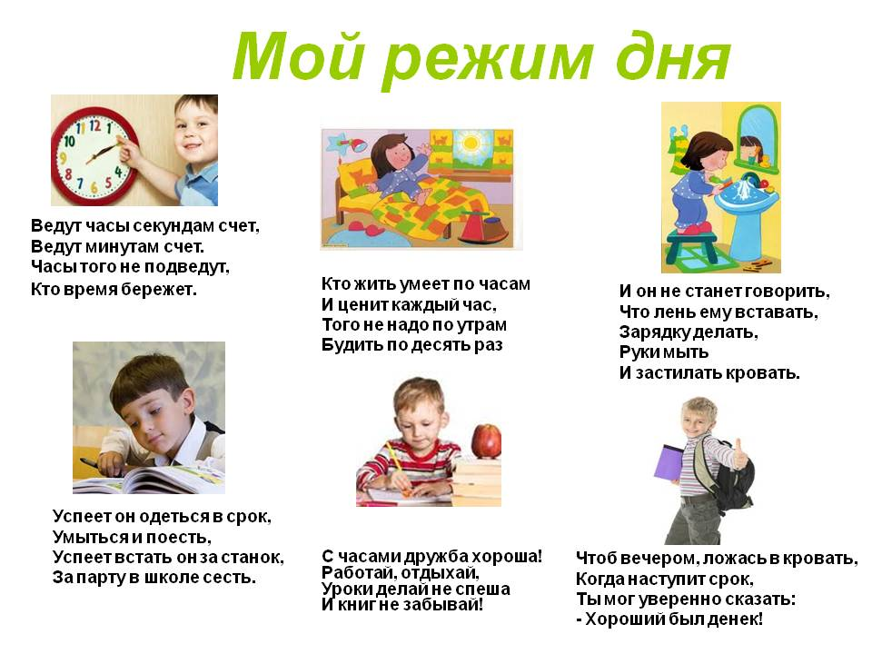
- Здоровое питание. Выбираем и наклеиваем картинки с полезными продуктами, правила приёма пищи: тщательно пережевывать, не разговаривать за столом, не переедать, есть много овощей и фруктов.
- Двигательная активность. Делать зарядку по утрам, ежедневно гулять, записаться в спортивный кружок.
- Физминутка. Зарядка под музыку «Чивава».
- Личная гигиена. Учитель читает загадки, дети отгадывают, наклеивают картинки: расческа, мыло, зубная щетка, носовой платок.
Резинка — Акулинка
Пошла гулять по спинке.
А пока она гуляла,
Спинка розовая стала.

Гладко, душисто, моет чисто!

Хоть на вид она не очень хороша
И немножечко похожа на ежа,
Очень любит перед тем, как лягу спать,
На зубах моих минутку поплясать.

За волной волна,
Идет по полю борона,
Пшеницу разгребает,
Порядок соблюдает.
4.Подведение итогов.
У нас получился плакат о правилах ЗОЖ. Что такое здоровье?Вы справились со всеми заданиями, узнали, как нужно беречь свое здоровье.
5.Рефлексия.
Выбор смайлика.
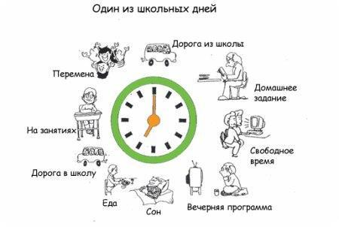
Ешь овощи и фрукты!

Не разговаривай за столом!

Тщательно пережевывай пищу, не торопись!

Не переедай!
